DAFTAR PUSTAKA
Arika, & Munawarah, S. (2023). Meningkatkan Kreativitas melalui Kegiatan Membatik Ecoprint Anak Usia 5-6 Tahun. Jurnal Pendidikan Anak Usia Dini .
Arikunto. (2010). Prosedur Penelitian Kuantitatif Edisi Revisi. Jakarta: Rineka Cipta.
Astria, R. S. (2022). Mengembangkan Kreativitas Anak Usia Dini melalui Bermain. Jurnal Pendidikan dan Konseling Volume 4 Nomor 5, 625-630.
Damayanti, L. (2022). Penerapan Ecoprint untuk Meningkatkan Kreativitas Anak Usia Dini. Jurnal Kreativitas Anak, 7(1), 22-30.
Deri, F., & Dede. (2022). Teknik Pengambilan Sampel Umum dan Metodologi Penelitian: Literature Review. Jurnal Ilmiah Pendidikan Holistik, 85-114.
Djuwati, D. (2021, November 1). Membuat Batik Ramah Lingkungan dengan Teknik Ecoprint. Media Center Sembada.
Endyah, M. (2012). Pendidikan dan Bimbingan Anak Kreatif. Yogyakarta: Pedagogia.
Farida, N. L. (2023). Pengaruh Kegiatan Membatik dengan Teknik Ecoprint untuk Meningkatkan Kreativitas Anak Usia 5-6 Tahun . Jurnal Bunga Rampai Usia Emas (BRUE), 137-145.
Fatmala, Y., & Hartati, S. (2020). Pengaruh Kegiatan Membatik Ecoprint Terhadap Perkembangan Kreativitas Seni Anak di Taman Kanak-Kanak. Jurnal Pendidikan Tambusai, 1143-1155.
Gunawan, H. (2013). Pendidikan Karakter: Konsep dan Implementasi. Bandung: Alfabeta.
Hastuti, D. (2020). Pengembangan Kreativitas Melalui Kegiatan Seni Rupa di PAUD. Jurnal PAUD Nusantara 6(2), 65-74.

65

Khoirul, H. (2023). Dari Daun ke Kain: Keunikan Batik Ecoprint Sebagai Tren Fashion Berkelanjutan. Batik Prabuseno.
Masganti, D. S. (2016). Pengembangan Kreativitas Anak Usia Dini Teori dan Praktik. Medan: Perdana Publishing.
Munandar, U. (2002). Pengembangan Kreativitas Anak Berbakat. Jakarta: Rineka
Cipta.

Neni, A. (2024). Pengaruh Membatik Eco Print Terhadap Perkembangan motorik Halus Anak Usia 5-6 Tahun di TK IT Radhiyah Kecamatan Tambang Kabupaten Kampar. UIN SUSKA RIAU, 30-35.
Ni'mah, F. &. (2020). Pengembangan Buku Panduan Membatik Terhadap Kemampuan Fisik Motorik Halus Anak Usia 5-6 Tahun. Jurnal Pendidikan, Pengasuhan, Kesehatan dan Gizi Anak Usia Dini. Vol 1 Nomor 2, E-ISSN 2599-2910 Hal 123-146.
Ningsih, & dkk. (2019). Pembelajaran batik dari wortel sebagai alternatif teknik membatik sederhana anak usia dini di taman kanak-kanak. Jurnal Pendidikan Tambusai, 6-8.
Ratnasari, R. (2021). Eksplorasi Teknik Ecoprint dalam Pembuatan Produk Tekstil Ramah Lingkungan. Jurnal Kriya, 10(1), 45-52.
Roostin, E. (2020). Upaya Meningkatkan Motorik Halus dan Kreativitas Anak Melalui Teknik Membatik Sederhana. Jurnal Pendidikan Islam Anak Usia Dini, Vol 1 No 2.
Saptutyningsih, E., & Wardani, D. (2019). Pemanfaatan Bahan Alam untuk Mengembangkan Produk Ecoprint di Dukuh IV Cerme Panjatan Kabupaten Kulopgoro. WartaLPM, 19-21.
Sari, & Kurnia, P. (2019). Pengembangan Kreativitas dan konsep Diri Anak SD .
Jurnal Ilmiah Pendidikan Dasar, 45-55.

Semiawan, C. W. (2009). Kreativitas dan Keberbakatan: Strategi Mewujudkan Potensi Anak. Jakarta: Gramedia.
Sugiyono. (2013). Metode Penelitian Pendekatan Kuantitatif, Kualitatif, dan R&D. . Bandung: Alfabeta.
Sugiyono, A. (2016). Metode Penelitian Kuantitaif, Kualitatif, dan R&D.
Bandung: PT. Alfabet.

Supriadi, D. (2010). Mendidik Anak Kreatif: Tantangan Bagi Guru dan Orang Tua. Bandung: Remaja Rosdakarya.
Suryandari, S. (2020). coprint sebagai Media Edukasi Lingkungan dalam Pembelajaran Seni Rupa. Jurnal Pendidikan Seni, 18(2), 123-134.
Winarsih. (2019). Peningkatan Keterampilan Motorik Halus Melalui Kegiatan Membatik. Jurnal Inovatif Ilmu Pendidikan, 33.

LAMPIRAN A
LAMPIRAN

Lembar Observasi Kreativitas Anak (Pra-test) Sebelum Menggunkan Teknik ecoprint

No | Nama | Indikator Penilaian |  |  |  |  |  |  |  |  |  |  |  |  |  |  |  | Total
No | Nama | Keunikan ide dalam dalam motif ecoprint |  |  |  | Keingintahuan dalam  mencampur bahan alami untuk warna |  |  |  | Ketepatan dalam menata daun/bunga pada kain |  |  |  | Kemampuan  mengekspresikan perasaan dalam karya |  |  |  | Total
No | Nama | BB  1 | MB  2 | BSH  3 | BSB  4 | BB  1 | MB  2 | BSH  3 | BSB  4 | BB  1 | MB  2 | BSH  3 | BSB  4 | BB  1 | MB  2 | BSH  3 | BSB  4 | Total
1 | Abdurrahman Ishaq |  | 🗸 |  |  |  | 🗸 |  |  | 🗸 |  |  |  |  | 🗸 |  |  | 7
2 | Abizar Rafasya | 🗸 |  |  |  |  | 🗸 |  |  |  | 🗸 |  |  | 🗸 |  |  |  | 6
3 | Akhdan | 🗸 |  |  |  |  | 🗸 |  |  | 🗸 |  |  |  | 🗸 |  |  |  | 5
4 | Arfan Maulana |  | 🗸 |  |  | 🗸 |  |  |  | 🗸 |  |  |  | 🗸 |  |  |  | 5
5 | Aska Basyar | 🗸 |  |  |  | 🗸 |  |  |  | 🗸 |  |  |  | 🗸 |  |  |  | 5
6 | Clarissa |  | 🗸 |  |  | 🗸 |  |  |  |  | 🗸 |  |  |  | 🗸 |  |  | 7
7 | Daffa Abi Manyu |  | 🗸 |  |  | 🗸 |  |  |  | 🗸 |  |  |  |  | 🗸 |  |  | 6
8 | Heffi Nur Fatih | 🗸 |  |  |  | 🗸 |  |  |  | 🗸 |  |  |  |  | 🗸 |  |  | 5
9 | Inara Syakila |  | 🗸 |  |  |  | 🗸 |  |  |  | 🗸 |  |  |  | 🗸 |  |  | 8
10 | Mhd Al Fatih |  | 🗸 |  |  |  | 🗸 |  |  | 🗸 |  |  |  | 🗸 |  |  |  | 6

11 | Mhd Pratama | 🗸 |  |  |  |  | 🗸 |  |  |  | 🗸 |  |  |  | 🗸 |  |  | 7
12 | Mutya Anindia |  | 🗸 |  |  |  | 🗸 |  |  |  | 🗸 |  |  |  | 🗸 |  |  | 7
13 | Naura Andriani | 🗸 |  |  |  | 🗸 |  |  |  |  | 🗸 |  |  |  | 🗸 |  |  | 6
14 | Naura Jasmine |  | 🗸 |  |  | 🗸 |  |  |  | 🗸 |  |  |  |  | 🗸 |  |  | 6
15 | Nayla Putri | 🗸 |  |  |  |  | 🗸 |  |  | 🗸 |  |  |  | 🗸 |  |  |  | 5
16 | Ok Abi Maulana |  | 🗸 |  |  |  | 🗸 |  |  | 🗸 |  |  |  | 🗸 |  |  |  | 6
17 | Sandrina Talitha |  | 🗸 |  |  |  | 🗸 |  |  | 🗸 |  |  |  |  | 🗸 |  |  | 7
18 | Shaka Al Muttaqin |  | 🗸 |  |  |  | 🗸 |  |  | 🗸 |  |  |  | 🗸 |  |  |  | 6
19 | Syahkira Arka | 🗸 |  |  |  | 🗸 |  |  |  |  | 🗸 |  |  |  | 🗸 |  |  | 6
20 | Syakilla Apsidga | 🗸 |  |  |  | 🗸 |  |  |  |  | 🗸 |  |  |  | 🗸 |  |  | 6
Jumlah Total |  | 31 |  |  |  | 31 |  |  |  | 28 |  |  |  | 32 |  |  |  | 122
Rata-rata |  | ¹²² = 6,1  20

Lampiran B
Lembar Observasi Kreativitas Anak (Post-test) Sesudah Menggunkan Teknik ecoprint

NO | Nama | Indikator Penilaian |  |  |  |  |  |  |  |  |  |  |  |  |  |  |  | Total
NO | Nama | Keunikan ide dalam dalam motif ecoprint |  |  |  | Keingintahuan dalam mencampur bahan alami  untuk warna |  |  |  | Ketepatan dalam menata daun/bunga pada kain |  |  |  | Kemampuan mengekspresikan  perasaan dalam karya |  |  |  | Total
NO | Nama | BB  1 | MB  2 | BSH  3 | BSB  4 | BB  1 | MB  2 | BSH  3 | BSB  4 | BB  1 | MB  2 | BSH  3 | BSB  4 | BB  1 | MB  2 | BSH  3 | BSB  4 | Total
1 | Abdurrahman Ishaq |  |  | 🗸 |  |  |  |  | 🗸 |  |  | 🗸 |  |  |  |  | 🗸 | 14
2 | Abizar Rafasya |  |  | 🗸 |  |  |  | 🗸 |  |  |  |  | 🗸 |  |  | 🗸 |  | 13
3 | Akhdan |  |  | 🗸 |  |  |  | 🗸 |  |  |  | 🗸 |  |  |  | 🗸 |  | 12
4 | Arfan Maulana |  |  | 🗸 |  |  |  | 🗸 |  |  |  | 🗸 |  |  |  | 🗸 |  | 12
5 | Aska Basyar |  |  | 🗸 |  |  |  | 🗸 |  |  | 🗸 |  |  |  |  | 🗸 |  | 11
6 | Clarissa |  |  | 🗸 |  |  |  | 🗸 |  |  |  | 🗸 |  |  |  |  | 🗸 | 13
7 | Daffa Abi Manyu |  |  | 🗸 |  |  |  |  | 🗸 |  |  | 🗸 |  |  |  | 🗸 |  | 13
8 | Heffi Nur Fatih |  |  | 🗸 |  |  |  | 🗸 |  |  |  | 🗸 |  |  |  | 🗸 |  | 12
9 | Inara Syakila |  |  |  | 🗸 |  |  | 🗸 |  |  |  |  | 🗸 |  |  |  | 🗸 | 15
10 | Mhd Al Fatih |  | 🗸 |  |  |  |  | 🗸 |  |  |  | 🗸 |  |  |  | 🗸 |  | 11

11 | Mhd Pratama |  |  | 🗸 |  |  |  | 🗸 |  |  |  | 🗸 |  |  |  |  | 🗸 | 13
12 | Mutya Anindia |  |  | 🗸 |  |  |  |  | 🗸 |  |  |  | 🗸 |  |  |  | 🗸 | 15
13 | Naura Andriani |  |  | 🗸 |  |  | 🗸 |  |  |  |  | 🗸 |  |  |  | 🗸 |  | 11
14 | Naura Jasmine |  |  | 🗸 |  |  |  | 🗸 |  |  |  | 🗸 |  |  |  | 🗸 |  | 12
15 | Nayla Putri |  |  | 🗸 |  |  |  | 🗸 |  |  | 🗸 |  |  |  |  | 🗸 |  | 11
16 | Ok Abi Maulana |  |  |  | 🗸 |  |  | 🗸 |  |  |  | 🗸 |  |  |  | 🗸 |  | 13
17 | Sandrina Talitha |  |  | 🗸 |  |  |  |  | 🗸 |  |  | 🗸 |  |  |  | 🗸 |  | 13
18 | Shaka Al Muttaqin |  |  | 🗸 |  |  |  | 🗸 |  |  |  |  | 🗸 |  |  | 🗸 |  | 13
`19 | Syahkira Arka |  |  | 🗸 |  |  |  | 🗸 |  |  |  | 🗸 |  |  |  | 🗸 |  | 12
20 | Syakilla Apsidga |  |  | 🗸 |  |  |  | 🗸 |  |  |  | 🗸 |  |  |  | 🗸 |  | 12
Jumlah Total |  | 61 |  |  |  | 63 |  |  |  | 62 |  |  |  | 65 |  |  |  | 251
Rata-rata |  | ²⁵¹ = 12,55  20

Lampiran C

Perbedaan Hasil Kreativitas Anak Sebelum dan Sesudah diberikan Kegiatan Membatik Menggunakan Teknik ecoprint (Pre-test dan Post-test)

No | Nama | Hasil Sebelum Diberikan Kegiatan Membatik dengan Teknik ecoprint (Observasi Awal /  Pre-test) | Hasil Sesudah Diberikan Kegiatan Membatik dengan Teknik ecoprint (Observasi akhir /  Post-test)
1 | Abdurrahman Ishaq | 7 | 14
2 | Abizar Rafasya | 6 | 13
3 | Akhdan | 5 | 12
4 | Arfan Maulana | 5 | 12
5 | Aska Basyar | 5 | 11
6 | Clarissa | 7 | 13
7 | Daffa Abi Manyu | 6 | 13
8 | Heffi Nur Fatih | 5 | 12
9 | Inara Syakila | 8 | 15
10 | Mhd Al Fatih | 6 | 11
11 | Mhd Pratama | 7 | 13
12 | Mutya Anindia | 7 | 15
13 | Naura Andriani | 6 | 11
14 | Naura Jasmine | 6 | 12
15 | Nayla Putri | 5 | 11
16 | Ok Abi Maulana | 6 | 13
17 | Sandrina Talitha | 7 | 13
18 | Shaka Al Muttaqin | 6 | 13
19 | Syahkira Arka | 6 | 12
20 | Syakilla Apsidga | 6 | 12
Jumlah |  | 122 | 251
Nilai Rata-rata |  | 6,1 | 12,55

Lampiran D

Lampiran Jadwal Kegiatan

NO | Tahap Penelitian | Hari / Tanggal | Kegiatan
1 | Tahap melakukan Pre-  test | Senin, 05 Mei 2025 | Peneliti melakukan pre-test sebelum diberikan  perlakuan
2 | Tahap Penelitian Hari  ke - 1 | Kamis, 08 Mei 2025 | Peneliti memperkenalkan kegiatan membatik  dengan teknik ecoprint, mengajak anak untuk mengenal jenis-jenis daun
3 | Tahap penelitian Hari ke - 2 | Rabu, 14 Mei 2025 | Peneliti memperkenalkan kegiatan membatik dengan teknik ecoprint, mengajak anak untuk  mengenal bentuk dan tekstur dari daun
4 | Tahap Penelitian Hari ke - 3 | Senin,19 Mei 2025 | Peneliti memperkenalkan kegiatan membatik dengan teknik ecoprint, mengajak anak untuk mengetahui warna alami dari daun yang  berbagai bentuk dan tekstur
5 | Tahap Penelitian Hari ke - 4 | Kamis,22 Mei 2025 | Peneliti memperkenalkan kegiatan membatik  dengan teknik ecoprint, mengajak anak untuk mengenal teknik dasar dari ecoprint
6 | Tahap Melakukan Post-Test | Senin, 26 Mei 2025 | Peneliti memperkenalkan kegiatan membatik dengan teknik ecoprint, mengajak anak untuk mengenal teknik dasar dari ecoprint, menghias tote masing-masing sesuai imajinasi  dan memamerkan karya nya kepada teman

Lampiran E Rencana Program Pembelajaran Mingguan (RPPM) RENCANA PELAKSANAAN PEMBELAJARAN MINGGUAN (RPPM)
KELOMPOK : 5-6 TAHUN/ KELOMPOK B TEMA : TANAMAN
SUB-TEMA : TANAMAN POHON

Sub Tema | Sub-Sub Tema | Kompetensi Dasar (KD) |  |  | Cakupan Materi | Rencana Kegiatan
Tanaman Pohon | Jenis- jenis daun | 1.1,  4.13 | 2.2, | 3.5, | - Tanaman Ciptaan Tuhan  - Berdoa sebelum dan sesudah belajar.  - Senang mengikuti aturan  - Melakukan pembelajaran tentang jenis-jenis daun.  - Mengelompokkan jenis-jenis daun | - Berdoa, membaca surah pendek, bertepuk tangan sambil bernyanyi bersama.  - Diskusi membentuk lingkaran.  - Mengenal warna daun  - Berdiskusi tentang daun  - Menyebutkan dan menuliskan nama daun yang dikenal anak.  - Menjawab pertanyaan dengan menggunakan  daun
Tanaman Pohon | Bentuk dan Tekstur daun | 1.1,  4.13 | 2.2, | 3.5, | - Tuhan menciptakan bentuk dan tekstur daun  - Berdoa sebelum dan  sesudah belajar.  - Senang mengikuti aturan  - Melakukan pembelajaran bentuk dan tekstur daun.  - Melakukan kegiatan mengelompokkan bentuk dan tekstur daun. | - Berdoa, membaca surah pendek, bertepuk tangan sambil bernyanyi bersama.  - Diskusi tentang tekstur  dan bentuk daun  - Mengenal kegiatan membatik melalui vidio teknik ecoprint.  - Mengelompokkan bentuk dan tekstur daun untuk kegiatan membatik menggunakan teknik ecoprint

 | Teknik dasar ecoprint | 1.1,  4.13 | 2.2, | 3.5, | - Teknik dasar  ecoprint  - Berdoa sebelum dan sesudah belajar.  - Senang mengikuti aturan  - Melakukan pembelajaran teknik ecoprint.  - Melakukan kegiatan membatik menggunakan teknik ecoprint dengan bantuan guru | - Berdoa, membaca surah pendek, bertepuk tangan sambil bernyanyi bersama.  - Diskusi tentang teknik dasar ecoprint  - Mengenal teknik dasar ecoprint melalui demonstrasi guru.  - Memilih jenis-jenis daun yang berbeda bentuk dan tekstur untuk melakukan membatik teknik ecoprint
 | Warna alami dari daun
 | Warna alami dari daun | 1.1,  4.13 | 2.2, | 3.5, | - Warna alami dari daun ciptaan tuhan  - Berdoa sebelum dan sesudah belajar.  - Senang mengikuti aturan  - Melakukan pembelajaran warna alami daun.  - Melakukan kegiatan membatik menggunakan teknik ecoprint.  - Mengetahui warna alami dari daun sesuai bentuk dan jenis daun | - Berdoa, membaca surah pendek, bertepuk tangan sambil bernyanyi bersama.  - Diskusi tentang warna alami yang dikeluarkan daun  - Mengenal warna dan bentuk dari daun yang berbeda  - Menjawab soal warna apa yang keluar dari daun dengan bentuk berbeda  - Menyusun daun yang berbeda bentuk dan jenis untuk kegiatan membatik teknik  ecoprint
 | Kreativit as dengan kain menggun | 1.1,  4.13 | 2.2, | 3.5, | - Berdoa sebelum dan sesudah belajar.  - Senang mengikuti aturan  - Melakukan pembelajaran | - Berdoa, membaca surah pendek, bertepuk tangan sambil bernyanyi bersama.  - Diskusi membentuk  lingkaran.

 | akan teknik ecoptint |  | kreativitas dengan kain menggunakan teknik ecoprint.  - Melakukan kegiatan menghias kain  dengan teknik  ecoprint  - Mengelompokkan jenis dan bentuk daun sesuai dengan imajinasi dan ktreativitas anak | - Membaca doa sehari- hari dan tepuk rukun islam dan rukun iman, serta tepuk berwudhu.  - Berdiskusi tentang teknik ecoprint  - Menyusun daun sesuai dengan kreativitas anak  - Menghias kain dengan jenis dan bentuk daun yang berbeda dan menghasilkan warna  yang berbeda
 | Pameran Karya dan Refleksi | 1.1, 2.2, 3.5,  4.13 | - Senang dengan karya sendiri  - Berdoa sebelum dan sesudah belajar.  - Senang mengikuti aturan  - Menunjukkan hasil karya nya kepada teman dan guru  - Melakukan kegiatan bercerita tentang karya yang dibuat. | - Berdoa, membaca surah pendek, bertepuk tangan sambil bernyanyi bersama.  - Bercerita tentang karya  yang dibuat  - Mempamerkan karya yang dibuat oleh anak sesuai kreativitas nya masing-masing kepada teman dan guru nya

Lampiran F Rencana Program Pembelajaran Harian (RPPH) RENCANA PROGRAM PEMBELAJARAN HARIAN (RPPH)

RA NURUL ITTIHADIYAH

Semester/Bulan/Minggu : II / Mei / 1
Hari/Tanggal : Senin, 05 Mei 2025
Kelompok/Usia : B / 5-6 Tahun
Tema/Sub Tema/Sub-sub Tema : Tanaman/Tanaman Pohon/Jenis-jenis daun

Kompetensi Dasar (KD) dan Indikator
KD | Indikator
1.1 Mengenal ciptaan Tuhan | 1.1.1 Mengucapkan syukur atas daun sebagai ciptaan Tuhan
2.2 Menunjukkan sikap ingin tahu | 2.2.1 Bertanya tentang bentuk dan wearna daun
3.5 Mengenal bentuk, warna, ukuran,  dan tekstur | 3.5.1 Menyebutkan Warna dan tekstur  daun
4.13 Mengekspresikan diri melalui karya seni | 4.13.1 Membuat karya ecoprint  dengan Teknik sederhana

Tujuan Pembelajaran
- Mengenal ciptaan Tuhan
- Memiliki rasa syukur kepada Tuhan
- Memiliki perilaku yang mencerminkan kemandirian
- Memiliki perilaku yang mencerminkan sikap santun
- Menggunakan anggota tubuh untuk pengembangan motorik halus
- Mengembangkan Kreativitas melalui kegiatan membatik
- Mengenal lingkungan sosial
- Mengenal berbagai karya dan aktivitas seni
- Mengenal jenis-jenis daun

Media / Sumber Belajar
- Daun, Palu, Kain (Tote Bag), Vidio Teknik ecoprint

Metode pembelajaran
- Tanya Jawab, Diskusi, Bernyanyi, Praktek Langsung,Penugasan

Alat Penilaian

- Observasi, Tanya Jawab, dan Hasil Karya

Kegiatan Pembelajaran
  - Pembukaan
    - Berdoa, salam dan menyapa anak
    - Ice breaking dan apersepsi tentang jenis-jenis daun

Kegiatan Inti
    - Guru mengajak anak untuk (mengamati, menanya, mengumpulkan
informasi,menalar, dan mengkomunikasikan) tentang jenis-jenis daun
    - Anak melakukan kegiatan yang diminatinya
      - Kelompok 1: Mengamati daun-daun yang ada
      - Kelompok 2: Mendiskusikan jenis dan warna daun
      - Kelompok 3: Memperkenalkan teknik ecoprint secara singkat dengan video
      - Kegiatan pengaman: Bermain Leggo

Istirahat
    - Makan, Bermain

Penutup
    - Refleksi bersama anak tentang apa yang mereka lihat dan pelajari
    - Menginformasikan kegiatan hari esok
    - Doa penutup dan pulang

Mengetahi
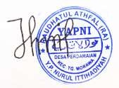

Kepala RA Nurul Ittihadiyah Guru Kelas
T. Reyha Hilda Tan S.Pd.I Elisa Sabrina

RENCANA PROGRAM PEMBELAJARAN HARIAN (RPPH)

RA NURUL ITTIHADIYAH
Semester/Bulan/Minggu : II / Mei / 1
Hari/Tanggal : Kamis, 08 Mei 2025
Kelompok/Usia : B/5-6 Tahun

Tema/Sub Tema/Sub-sub Tema : Tanaman/Tanaman Pohon/Bentuk dan

Tekstur daun

Kompetensi Dasar (KD) dan Indikator
KD | Indikator
1.1 Mengenal ciptaan Tuhan | 1.1.1 Mengucapkan syukur atas daun sebagai ciptaan Tuhan
2.2 Menunjukkan sikap ingin tahu | 2.2.1 Bertanya tentang bentuk dan wearna daun
3.5 Mengenal bentuk, warna, ukuran,  dan tekstur | 3.5.1 Menyebutkan Warna dan tekstur  daun
4.13 Mengekspresikan diri melalui karya seni | 4.13.1 Membuat karya ecoprint  dengan Teknik sederhana

Tujuan Pembelajaran
- Mengenal ciptaan Tuhan
- Memiliki rasa syukur kepada Tuhan
- Memiliki perilaku yang mencerminkan kemandirian
- Memiliki perilaku yang mencerminkan sikap santun
- Menggunakan anggota tubuh untuk pengembangan motorik halus
- Mengembangkan Kreativitas melalui kegiatan membatik
- Mengenal lingkungan sosial
- Mengenal berbagai karya dan aktivitas seni
- Membedakan bentuk dan tekstur daun

Media / Sumber Belajar
- Daun berbagai tekstur, Palu, Kain (Tote Bag), Vidio Teknik ecoprint

Metode pembelajaran
- Tanya Jawab, Diskusi, Bernyanyi, Praktek Langsung,Penugasan

Alat Penilaian
- Observasi, Tanya Jawab, dan Hasil Karya

Kegiatan Pembelajaran
- Pembukaan
  - Berdoa, salam dan menyapa anak
  - Ice breaking dan apersepsi tentang bentuk dan tekstur dari daun

Kegiatan Inti
  - Guru mengajak anak untuk (mengamati, menanya, mengumpulkan informasi, menalar, dan mengkomunikasikan) tentang bentuk dan tekstur daun
  - Anak melakukan kegiatan yang diminatinya
    - Kelompok 1: Memperkenalkan teknik ecoprint secara singkat dengan video
    - Kelompok 2: Mengamati daun-daun yang ada
    - Kelompok 3: Mendiskusikan bentuk dan tekstur daun
    - Kegiatan pengaman: Bermain Leggo

Istirahat
  - Makan, Bermain

Penutup
  - Refleksi bersama anak tentang apa yang mereka lihat dan pelajari
  - Menginformasikan kegiatan hari esok
  - Doa penutup dan pulang

Mengetahi
Kepala RA Nurul Ittihadiyah Guru Kelas
T. Reyha Hilda Tan S.Pd.I Elisa Sabrina

RENCANA PROGRAM PEMBELAJARAN HARIAN (RPPH)

RA NURUL ITTIHADIYAH
Semester/Bulan/Minggu : II / Mei / 3
Hari/Tanggal : Rabu, 14 Mei 2025
Kelompok/Usia : B/5-6 Tahun

Tema/Sub Tema/Sub-sub Tema : Tanaman/Tanaman Pohon/Warna alami daun

Kompetensi Dasar (KD) dan Indikator
KD | Indikator
1.1 Mengenal ciptaan Tuhan | 1.1.1 Mengucapkan syukur atas daun sebagai ciptaan Tuhan
2.2 Menunjukkan sikap ingin tahu | 2.2.1 Bertanya tentang bentuk dan wearna daun
3.5 Mengenal bentuk, warna, ukuran,  dan tekstur | 3.5.1 Menyebutkan Warna dan tekstur  daun
4.13 Mengekspresikan diri melalui karya seni | 4.13.1 Membuat karya ecoprint  dengan Teknik sederhana

Tujuan Pembelajaran
- Mengenal ciptaan Tuhan
- Memiliki rasa syukur kepada Tuhan
- Memiliki perilaku yang mencerminkan kemandirian
- Memiliki perilaku yang mencerminkan sikap santun
- Menggunakan anggota tubuh untuk pengembangan motorik halus
- Mengembangkan Kreativitas melalui kegiatan membatik
- Mengenal lingkungan sosial
- Mengenal berbagai karya dan aktivitas seni
- Mengenal macam warna dari berbagai daun

Media / Sumber Belajar
- Daun berbagai tekstur, Palu, Kain (Tote Bag), Vidio Teknik ecoprint

Metode pembelajaran
- Tanya Jawab, Diskusi, Bernyanyi, Praktek Langsung, Penugasan

Alat Penilaian
- Observasi, Tanya Jawab, dan Hasil Karya

Kegiatan Pembelajaran
- Pembukaan
  - Berdoa, salam dan menyapa anak
  - Ice breaking dan apersepsi tentang warna yang keluar dari daun yang berbeda

Kegiatan Inti
  - Guru mengajak anak untuk (mengamati, menanya, mengumpulkan informasi, menalar, dan mengkomunikasikan) tentang warna alami yang keluar dari daun
  - Anak melakukan kegiatan yang diminatinya
    - Kelompok 1: Memperkenalkan teknik ecoprint secara singkat dengan video
    - Kelompok 2: Praktek membuat batik dengan berbagai daun untuk mengeluarkan warna alami dari menggunakan teknik ecoprint dengan bantuan guru
    - Kegiatan pengaman: Bermain Leggo

Istirahat
  - Makan, Bermain

Penutup
  - Refleksi bersama anak tentang apa yang mereka lihat dan pelajari
  - Menginformasikan kegiatan hari esok
  - Doa penutup dan pulang

Mengetahi
Kepala RA Nurul Ittihadiyah Guru Kelas
T. Reyha Hilda Tan S.Pd.I Elisa Sabrina

RENCANA PROGRAM PEMBELAJARAN HARIAN (RPPH)

RA NURUL ITTIHADIYAH

Semester/Bulan/Minggu : II / Mei / 2

Hari/Tanggal : Senin, 19 Mei 2025

Kelompok/Usia : B/5-6 Tahun

Tema/Sub Tema/Sub-sub Tema : Tanaman/Tanaman Pohon/Teknik Dasar
Ecoprint

Kompetensi Dasar (KD) dan Indikator
KD | Indikator
1.1 Mengenal ciptaan Tuhan | 1.1.1 Mengucapkan syukur atas daun sebagai ciptaan Tuhan
2.2 Menunjukkan sikap ingin tahu | 2.2.1 Bertanya tentang bentuk dan wearna daun
3.5 Mengenal bentuk, warna, ukuran,  dan tekstur | 3.5.1 Menyebutkan Warna dan tekstur  daun
4.13 Mengekspresikan diri melalui karya seni | 4.13.1 Membuat karya ecoprint  dengan Teknik sederhana

Tujuan Pembelajaran
- Mengenal ciptaan Tuhan
- Memiliki rasa syukur kepada Tuhan
- Memiliki perilaku yang mencerminkan kemandirian
- Memiliki perilaku yang mencerminkan sikap santun
- Menggunakan anggota tubuh untuk pengembangan motorik halus
- Mengembangkan Kreativitas melalui kegiatan membatik
- Mengenal lingkungan sosial
- Mengenal berbagai karya dan aktivitas seni
- Mengenal Teknik ecoprint sederhana

Media / Sumber Belajar
- Daun berbagai tekstur, Palu, Kain (Tote Bag), Vidio Teknik ecoprint

Metode pembelajaran
- Tanya Jawab, Diskusi, Bernyanyi, Praktek Langsung, Penugasan

Alat Penilaian
- Observasi, Tanya Jawab, dan Hasil Karya

Kegiatan Pembelajaran
- Pembukaan
  - Berdoa, salam dan menyapa anak
  - Ice breaking dan apersepsi tentang Teknik dasar ecoprint

Kegiatan Inti
  - Guru mengajak anak untuk (mengamati, menanya, mengumpulkan informasi, menalar, dan mengkomunikasikan) tentang teknik dasar ecoprint
  - Anak melakukan kegiatan yang diminatinya
    - Kelompok 1: Praktek membuat batik menggunakan teknik
ecoprint dengan bantuan guru
    - Kelompok 2: Memperkenalkan teknik ecoprint secara singkat dengan video
    - Kegiatan pengaman: Bermain Leggo

Istirahat
  - Makan, Bermain

Penutup
  - Refleksi bersama anak tentang apa yang mereka lihat dan pelajari
  - Menginformasikan kegiatan hari esok
  - Doa penutup dan pulang

Mengetahi
Kepala RA Nurul Ittihadiyah Guru Kelas
T. Reyha Hilda Tan S.Pd.I Elisa Sabrina

RENCANA PROGRAM PEMBELAJARAN HARIAN (RPPH)

RA NURUL ITTIHADIYAH

Semester/Bulan/Minggu : II / Mei / 3

Hari/Tanggal : Kamis, 22 Mei 2025

Kelompok/Usia : B/5-6 Tahun

Tema/Sub Tema/Sub-sub Tema : Tanaman/Tanaman Pohon/Kreativitas

membatik dengan teknik ecoprint

Kompetensi Dasar (KD) dan Indikator
KD | Indikator
1.1 Mengenal ciptaan Tuhan | 1.1.1 Mengucapkan syukur atas daun sebagai ciptaan Tuhan
2.2 Menunjukkan sikap ingin tahu | 2.2.1 Bertanya tentang bentuk dan wearna daun
3.5 Mengenal bentuk, warna, ukuran,  dan tekstur | 3.5.1 Menyebutkan Warna dan tekstur  daun
4.13 Mengekspresikan diri melalui karya seni | 4.13.1 Membuat karya ecoprint  dengan Teknik sederhana

Tujuan Pembelajaran
- Mengenal ciptaan Tuhan
- Memiliki rasa syukur kepada Tuhan
- Memiliki perilaku yang mencerminkan kemandirian
- Memiliki perilaku yang mencerminkan sikap santun
- Menggunakan anggota tubuh untuk pengembangan motorik halus
- Mengembangkan Kreativitas melalui kegiatan membatik
- Mengenal lingkungan sosial
- Mengenal berbagai karya dan aktivitas seni
- Membuat kreativitas membatik menggunakan teknik ecoprint

Media / Sumber Belajar
- Daun, Palu, Kain (Tote Bag), Vidio Teknik ecoprint

Metode pembelajaran
- Tanya Jawab, Diskusi, Bernyanyi, Praktek Langsung,Penugasan

Alat Penilaian

- Observasi, Tanya Jawab, dan Hasil Karya

Kegiatan Pembelajaran
- Pembukaan
  - Berdoa, salam dan menyapa anak
  - Ice breaking dan apersepsi tentang membuat batik dengan Teknik
ecoprint

Kegiatan Inti
  - Guru mengajak anak untuk (mengamati, menanya, mengumpulkan informasi, menalar, dan mengkomunikasikan) tentang bentuk yang dibuat
  - Anak melakukan kegiatan membuat batik dengan berbagai daun untuk mengeluarkan warna alami dari menggunakan teknik ecoprint dengan imajinasi nya
  - Kegiatan pengaman: Bermain Leggo

Istirahat
  - Makan, Bermain

Penutup
  - Refleksi bersama anak tentang apa yang mereka lihat dan pelajari
  - Menginformasikan kegiatan hari esok
  - Doa penutup dan pulang

Mengetahi
Kepala RA Nurul Ittihadiyah Guru Kelas

T. Reyha Hilda Tan S.Pd.I Elisa Sabrina

RENCANA PROGRAM PEMBELAJARAN HARIAN (RPPH) RA NURUL ITTIHADIYAH
Semester/Bulan/Minggu : II / Mei / 4
Hari/Tanggal : Senin, 26 Mei 2025
Kelompok/Usia : B/5-6 Tahun

Tema/Sub Tema/Sub-sub Tema : Tanaman/Tanaman Pohon/Pameran karya

dan Refleksi

Kompetensi Dasar (KD) dan Indikator
KD | Indikator
1.1 Mengenal ciptaan Tuhan | 1.1.1 Mengucapkan syukur atas daun sebagai ciptaan Tuhan
2.2 Menunjukkan sikap ingin tahu | 2.2.1 Bertanya tentang bentuk dan wearna daun
3.5 Mengenal bentuk, warna, ukuran,  dan tekstur | 3.5.1 Menyebutkan Warna dan tekstur  daun
4.13 Mengekspresikan diri melalui karya seni | 4.13.1 Membuat karya ecoprint  dengan Teknik sederhana

Tujuan Pembelajaran
- Mengenal ciptaan Tuhan
- Memiliki rasa syukur kepada Tuhan
- Memiliki perilaku yang mencerminkan kemandirian
- Memiliki perilaku yang mencerminkan sikap santun
- Menggunakan anggota tubuh untuk pengembangan motorik halus
- Mengembangkan Kreativitas melalui kegiatan membatik
- Mengenal lingkungan sosial
- Anak percaya diri menunjukkan dan menceritakan hasil karya ecoprint

Media / Sumber Belajar
- Daun, Palu, Kain (Tote Bag), Vidio Teknik ecoprint

Metode pembelajaran
- Tanya Jawab, Diskusi, Bernyanyi, Praktek Langsung,Penugasan

Alat Penilaian
- Observasi, Tanya Jawab, dan Hasil Karya

Kegiatan Pembelajaran
- Pembukaan
  - Berdoa, salam dan menyapa anak
  - Ice breaking dan apersepsi tentang pameran karya

C. Kegiatan Inti
- Guru mengajak anak untuk (mengamati, menanya, mengumpulkan informasi,menalar, dan mengkomunikasikan) tentang pameran karya
- Anak memamerkan karya ecoprint kepada teman dan guru
- Saling memberi apresiasi dan bercerita tentang karya

C. Istirahat
- Makan, Bermain

D. Penutup
- Refleksi bersama anak tentang apa yang mereka lihat dan pelajari
- Menginformasikan kegiatan hari esok
- Doa penutup dan pulang

Mengetahi
Kepala RA Nurul Ittihadiyah Guru Kelas
T. Reyha Hilda Tan S.Pd.I Elisa Sabrina

Lampiran G

Nama-nama Anak di RA Nurul Ittihadiyah

No | Nama
1 | Abdurrahman Ishaq
2 | Abizar Rafasya
3 | Akhdan
4 | Arfan Maulana
5 | Aska Basyar
6 | Clarissa
7 | Daffa Abi Manyu
8 | Heffi Nur Fatih
9 | Inara Syakila
10 | Mhd Al Fatih
11 | Mhd Pratama
12 | Mutya Anindia
13 | Naura Andriani
14 | Naura Jasmine
15 | Nayla Putri
16 | Ok Abi Maulana
17 | Sandrina Talitha
18 | Shaka Al Muttaqin
19 | Syahkira Arka
20 | Syakilla Apsidga

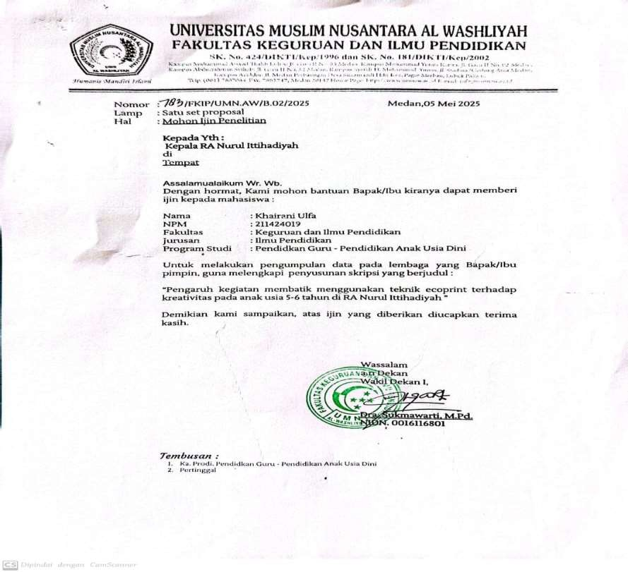
Lampiran H
Surat Izin Penelitian

Lampiran I
Surat Balasan Penelitian
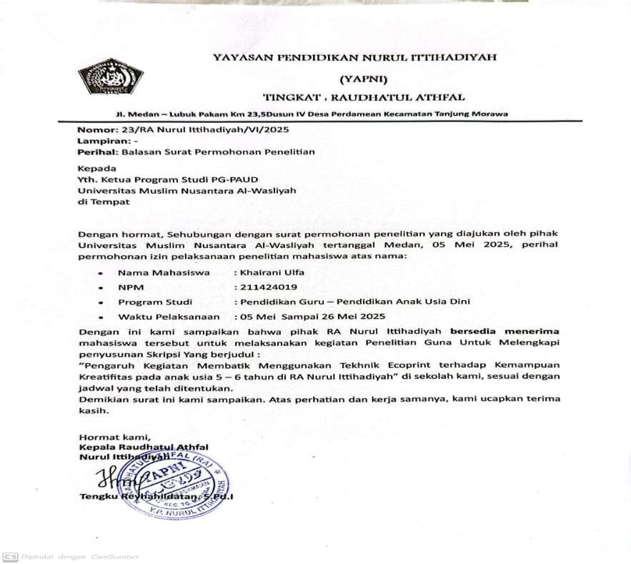

Lampiran J

Dokumentasi Foto-Foto

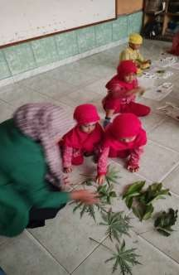
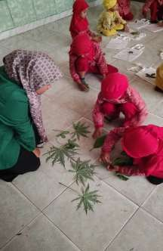
- Tahap Penelitian Hari Pertama: Peneliti Mengenal kan Jenis-jenis Daun
1
2

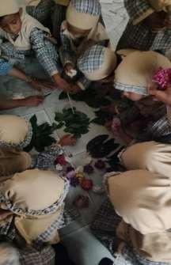
- Tahap Penelitian Hari Kedua: Peneliti Mengenalkan bentuk dan tekstur dari daun dan bunga Pada Saat Kegiatan Pembelajaran
1
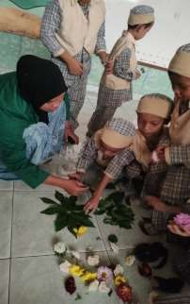
2

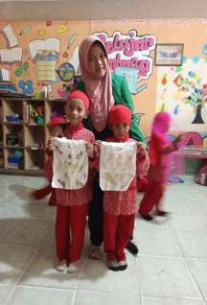

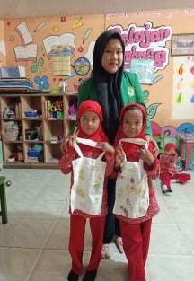
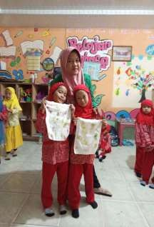
- Tahap Penelitian Hari Ketiga: Mengenal Warna Alami dari Daun
2
3

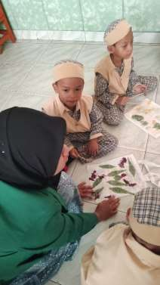
menghias
1
- Tahap Penelitian Hari Keempat: Mengenal Warna Teknik dasar
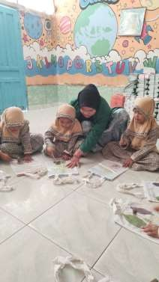
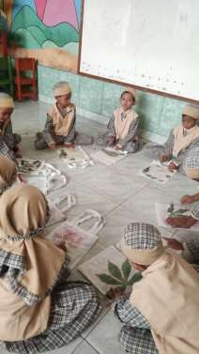
ecoprint: Peneliti Mengenalkan teknik dasar ecoprint dan anak mulai Tote bag dengan imajinasi anak masing2
2
3

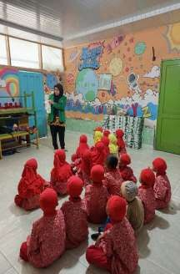
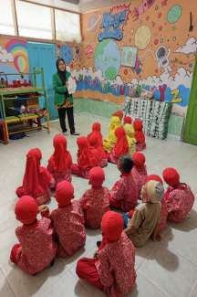
4
5

- Hasil Karya Anak
